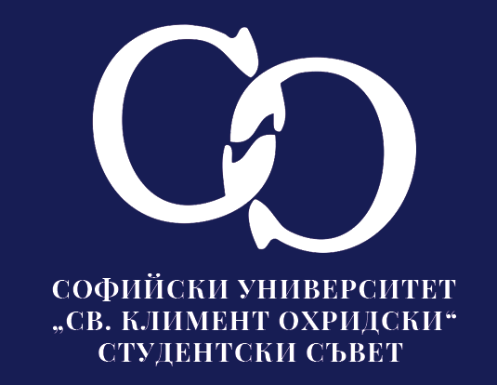
Студентски съвет при Софийски университет
„Св. Климент Охридски“
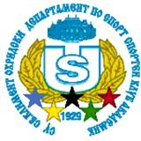

„СПОРТЕН КЛУБ АКАДЕМИК-СУ СВ. КЛИМЕНТ ОХРИДСКИ”

С подкрепата на Столична община
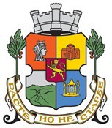

СТУДЕНТИ

Андреа Дяксова Апостол Щерев | ФМИ ЮФ | спортно ориентиране баскетбол
Белослава Желева  Биляна Белова | ФКНФ  МФ | спортно катерене  волейбол
Васил Шандаров | ЮФ | тенис
Виктор Атанасов | ФзФ | джудо
Деян Златанав | ЮФ | кик бокс
Ема Динчева | ФСФ | баскетбол
Зорница Герасимова | ГГФ | баскетбол
Ивайла Евлогиева | ФЖМК | волейбол
Кристиян Божилов | ФНОИ | ски бягане
Кръстина Иванова | ФНОИ | тенис на маса
Мартин Йорданов | ФМИ | спортно ориентиране
Мартин Чалъков | ЮФ | плуване
Мира Николова | ЮФ | лека атлетика
Павел Павлов | ФНОИ | футбол
Росина Тодорова | ЮФ | плуване
Симона Найденова | СтФ | тенис
Стефан Стефанов | ФНОИ | футбол
Яна Шкерликова | БогФ | джудо

За издигане престижа на Софийски университет
„Св. Климент Охридски” в областта на спорта

Даниел Трифонов | СтФ | спортна гимнастика
Диана Сиракова | СтФ | шотокан карате-до
Калоян Пешев | СтФ | фехтовка
Росен Кирилов | ИФ | футбол

ТРЕНЬОРИ
проф. д-р Георги Игнатов футбол
гл. ас. д-р Мина Антонова волейбол



СОФИЙСКИ УНИВЕРСИТЕТ
„СВ. КЛИМЕНТ ОХРИДСКИ”

ДЕПАРТАМЕНТ ПО СПОРТ
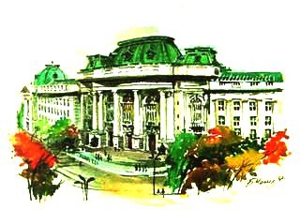

96 ГОДИНИ СПОРТ

Екипът на Департамента по спорт,
„Спортен клуб Академик—Софийски университет „Св. Климент Охридски““,
Студентски съвет
при СУ „Св. Климент Охридски“ и Столична община

Ви кани на:
Церемония по награждаването на

СПОРТИСТ НА ГОДИНАТА—2025 г.
на СУ „Св. Климент Охридски”.
Тържественото събитие ще се проведе на 18 ноември 2025 г.,
от 18.30 часа
в Аула—Централно фоайе, Ректората на СУ „Св. Климент Охридски“

ДИРЕКТОР НА ДЕПАРТАМЕНТ ПО СПОРТ ПРОФ. Д-Р БОРЯНА ТУМАНОВА

ПРЕДСЕДАТЕЛ НА СПОРТНИЯ КЛУБ НА УНИВЕРСИТЕТА
ПРОФ. Д-Р ГЕОРГИ ИГНАТОВ

